Bonjour,
Il y a une solution qui relève du bricolage mais si ça peut aider.
- Faire un plan passant par le centre de l’esquisse du trou et parallèle à une face, de cette façon je garanti un plan passant par le centre du trou.
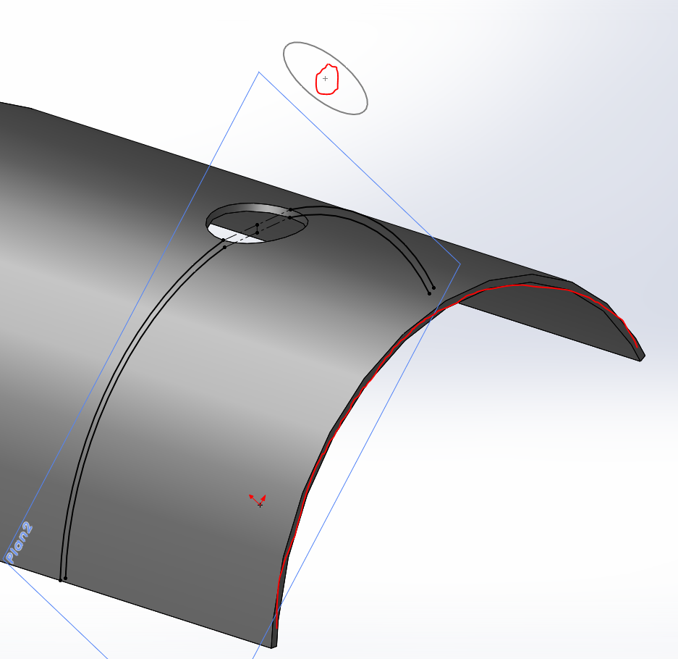
2-tracer une esquisse en utilisant courbe intersection face dessus dessous + plan. De cette façon j’ai des courbes qui passent obligatoirement par le centre.
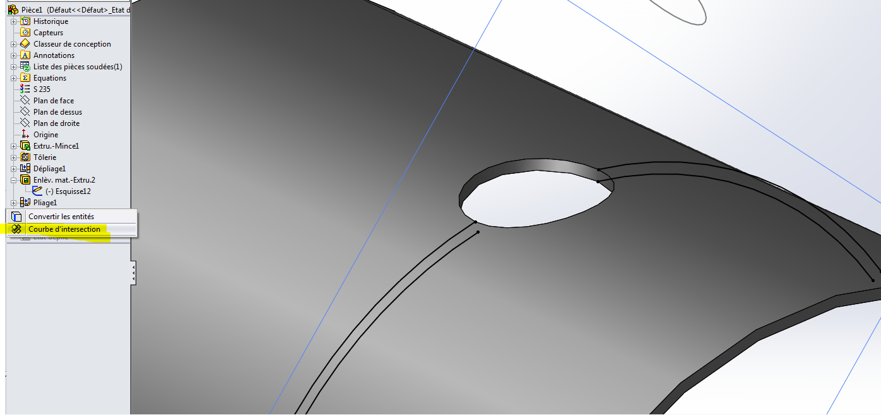
- Ensuite tracer des droites point point.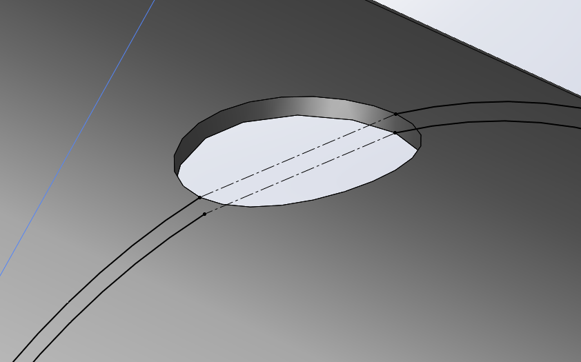
- Pour finir tracer une droite point milieu, point milieu et cette droite devrait être ton axe. 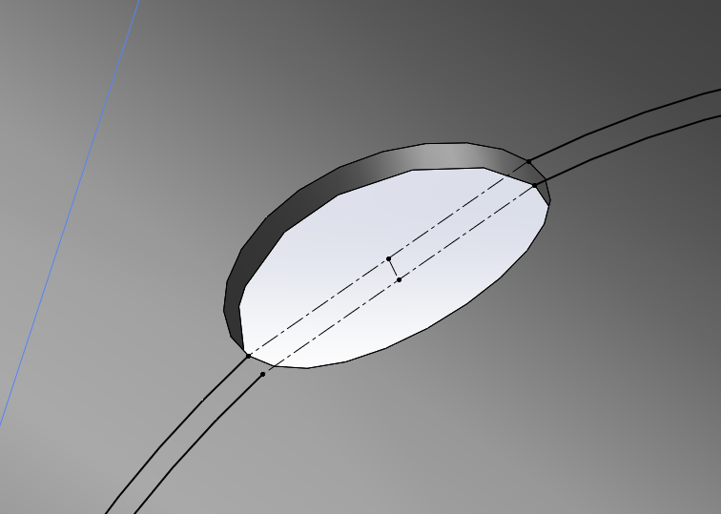

Que la force soit avec toi.

